Учреждение образования

«БЕЛОРУССКИЙ ГОСУДАРСТВЕННЫЙ ТЕХНОЛОГИЧЕСКИЙ

УНИВЕРСИТЕТ»

**Отчёт**

по предмету «Проектирование интернет систем»

Лабораторная работа №3

«Моделирование процессов с использованием методологии IDEF3»

Студент: Подобед В. Г.

ФИТ 4 курс 6 группа

Преподаватель: Якубенко К. Д.

Минск 2024

1. **Цель лабораторной работы**

Цель данной работы заключается в изучении основ методологии структурного моделирования IDEF, с акцентом на метод IDEF0 для функционального моделирования информационных систем. В ходе работы необходимо ознакомиться с основными принципами и подходами к моделированию, получить навыки по построению функциональных моделей на основе предъявляемых требований к информационной системе, а также применить теорию на практике для создания многоуровневой функциональной модели.

IDEF0 – это методология функционального моделирования, которая используется для описания и анализа систем, процессов и их компонентов. Методология IDEF0 была разработана для того, чтобы помочь инженерам, бизнес-аналитикам и разработчикам описывать сложные системы с точки зрения их функций, потоков данных и взаимодействий.

Модели, созданные с использованием IDEF0, помогают лучше понять процессы, выявить узкие места и возможности для оптимизации. IDEF0 диаграммы состоят из функциональных блоков и стрелок, которые представляют функции, действия и данные, необходимые для выполнения этих действий.

Каждый блок на диаграмме представляет собой действие или функцию, выполняемую системой. Блоки располагаются в виде прямоугольников, и каждый блок описывает конкретную операцию или процесс. В идеале каждый блок декомпозируется на подфункции, которые можно изобразить на нижних уровнях модели

Стрелки соединяют функциональные блоки, показывая потоки информации, ресурсов или материалов.

Основное внимание уделяется освоению принципов структурного подхода, который применяется для описания сложных систем с помощью декомпозиции функций. Моделирование позволяет разрабатывать архитектуру системы, выделять ее ключевые компоненты, а также формировать взаимодействия между ними на основе входов, выходов и механизмов управления. Важной задачей работы является умение грамотно анализировать требования к системе и отражать их в функциональной модели, которая наглядно иллюстрирует деятельность системы.

1. **Описание функциональных требований**

Функциональные требования к проекту «Электронная библиотека» можно также разделить по ролям: администратор, библиотекарь и читатель. Каждая роль имеет доступ к различным функциям системы, что позволяет эффективно управлять ресурсами и процессами.

Функционально web-приложение должно:

* обеспечивать возможность авторизации и аутентификации пользователей;
* поддерживать роли администратора и пользователя;
* предоставлять администратору возможность управления пользователями, включая их добавление, удаление и редактирование данных;
* предоставлять администратору возможность управления контентом библиотеки - книги;
* предоставлять администратору возможность добавления новых книг в библиотеку;
* предоставлять администратору возможность редактирования информации о существующих книг (обновление описания, метаданных и т.д.);
* предоставлять возможность интеграции с внешними сервисами для получения новых книг (например, Google Books API);
* предоставлять пользователю возможность поиска и фильтрации материалов по различным параметрам (автор, название, жанр, год выпуска и т.д.);
* предоставлять читателям возможность добавления книг в избранное и составления персонализированных списков для чтения;
* предоставлять пользователям доступ к материалам для чтения в онлайн-формате или скачивания книг;
* предоставлять возможность пользователям оставлять отзывы и оценки для материалов библиотеки.

Таким образом, «Электронная библиотека» должна удовлетворять потребности всех ролей, обеспечивая гибкость управления, доступ к широкому спектру материалов и удобный пользовательский интерфейс для взаимодействия с ресурсами.

1. **Описание программных средств**

Draw.io (или diagrams.net) — это мощный и удобный инструмент для создания разнообразных диаграмм и схем, который завоевал популярность благодаря своей функциональности и бесплатной основе. Одной из главных особенностей платформы является простота в использовании, что делает её доступной как для новичков, так и для профессионалов. Благодаря интуитивно понятному интерфейсу, пользователи могут быстро создавать различные типы диаграмм, такие как блок-схемы, диаграммы UML, сетевые диаграммы, карты процессов, модели IDEF0 и организационные структуры.

Инструмент также предлагает обширную библиотеку готовых шаблонов и элементов для создания визуализаций. Пользователи могут выбирать из множества стандартных фигур и иконок, что значительно ускоряет процесс построения диаграмм.

Платформа поддерживает множество форматов для экспорта, включая PNG, JPG, SVG и PDF, что делает ее универсальной для различных задач, таких как представление проектов, печать или размещение в электронных документах. Более того, для будущего редактирования диаграммы можно сохранить в собственном формате XML, что позволяет пользователям возвращаться к проектам в любое время для их доработки. Draw.io также интегрируется с популярными облачными сервисами, такими как Google Drive, Dropbox и OneDrive, что упрощает процесс хранения, редактирования и обмена диаграммами, а также обеспечивает доступ к проектам с любого устройства и совместную работу в реальном времени.

Для командной работы draw.io предлагает инструменты для совместного редактирования диаграмм, позволяя нескольким пользователям одновременно вносить изменения в схемы и делиться комментариями. Дополнительным плюсом является возможность работы в оффлайн-режиме через настольное приложение, что позволяет создавать и редактировать схемы даже без доступа к интернету.

Платформа также предлагает интеграцию с различными корпоративными системами и популярными платформами для управления проектами, такими как Atlassian Confluence и Jira. Это позволяет использовать draw.io для визуализации данных и процессов в рамках более широких решений для управления проектами.

Таким образом, draw.io сочетает в себе простоту использования, гибкость работы с различными форматами и возможность интеграции с облачными сервисами, что делает его одним из самых популярных инструментов для создания диаграмм и визуализации данных. Платформа является идеальным решением как для индивидуальных пользователей, так и для команд, работающих над совместными проектами, предлагая все необходимые инструменты для эффективной работы.

1. **Описание практического задания**

На уровне контекстной диаграммы (A0) для проекта «Электронная библиотека» можно выделить основную бизнес-функцию приложения. Основная функция — это «Управление электронной библиотекой». Она включает в себя взаимодействие с тремя основными ролями пользователей: администратором, пользователь.

Входы:

* данные пользователей (регистрация, аутентификация);
* материалы книг;
* запросы на поиск материалов (книг).

Выходы:

* доступ к материалам библиотеки (чтение, скачивание);
* информация о книги.

Механизмы:

* пользовательский интерфейс (веб-приложение);
* база данных (для хранения пользователей и материалов);
* API для интеграции с внешними источниками (например, Google Books API).

Управление:

* правила пользования библиотекой.

Контекстная диаграмма представлена на рисунке 4.1.

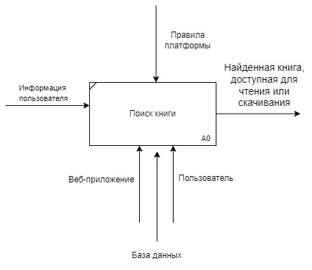

Рисунок 4.1 – Контекстная диаграмма

На уровне 1-й декомпозиции можно выделить подфункции, которые относятся к основной бизнес-функции «Управление электронной библиотекой»:

* A0.1: управление материалами;
* A0.2: список доступных книг;
* A0.3: чтение или скачивание книги;
* A0.4: данные о том, кто и когда читал книги.

Диаграмма 1 уровня декомпозиции представлена на рисунке 4.2.

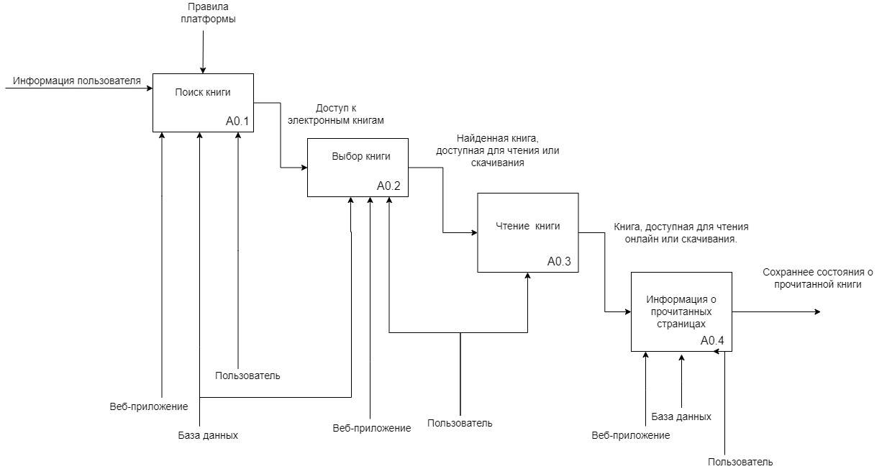

Рисунок 4.2 – Диаграмма 1 уровня декомпозиции

Эта структура IDEF0 позволяет четко отразить функциональные требования к веб-приложению, демонстрируя взаимосвязи между различными ролями пользователей и их взаимодействиями с системой.

Каждый уровень декомпозиции обеспечивает более детальное понимание функций, необходимых для реализации проекта.

В данном разделе рассмотрены основы построения IDEF0 диаграмм, которые помогают визуализировать и анализировать процессы в электронной библиотеке.

Диаграммы способствуют упрощению понимания бизнес-задач, оптимизации процессов и улучшению взаимодействия между всеми участниками проекта.

Выявить управляемые параметры, такие как права доступа пользователей и административные политики.

Эти диаграммы помогают участникам проекта лучше понимать структуру и взаимосвязи процессов, что в свою очередь способствует улучшению взаимодействия между разработчиками, администраторами и пользователями.

Разработчики могут использовать эти диаграммы для более четкого представления о требованиях к системе и взаимодействии между ее компонентами.

Это позволяет им разрабатывать более эффективные и согласованные решения.

Диаграмма IDEF3, соответствующая бизнес-функции А0.1 «Поиск книги», представлена на рисунке 4.3.

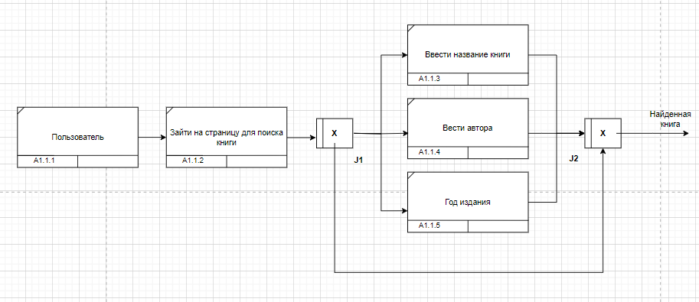

Рисунок 4.3 – Диаграмма IDEF3 бизнес-процесса «Поиск книги»

На данной диаграмме изображен процесс взаимодействия пользователя с электронной библиотекой. В первом блоке видно, что:

* Пользователь взаимодействует с системой, начиная с входа в личный кабинет (A1.1.1).
* Затем он переходит на страницу поиска книги (A1.1.2).
* Вводит название книги в поисковую строку (A1.1.3).
* Сортированная книга (A1.1.4).
* Доступная книга (A1.1.5).

Этот процесс позволяет пользователю получить доступ к электронным книгам.

Диаграмма IDEF3, соответствующая бизнес-функции А0.2 «Выбор книг», представлена на рисунке 4.4.

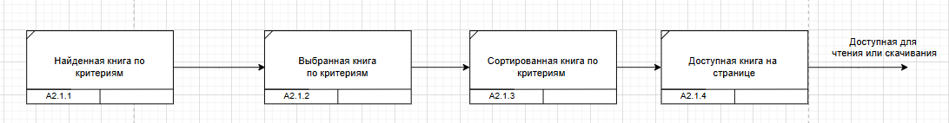

Рисунок 4.4 – Диаграмма IDEF3 бизнес-процесса «Выбор книг»

На данной диаграмме изображен процесс взаимодействия пользователя с электронной библиотекой. В блоке 2 показано:

* Пользователь начинает с входа в личный кабинет (A2.1.1).
* Затем выбирает книгу на странице поиска (A2.1.2).

В результате ему предоставляется найденная книга, доступная для чтения или скачивания.

Диаграмма IDEF3, соответствующая бизнес-функции А0.3 «Чтение книги», представлена на рисунке 4.5.

Таким образом, диаграмма IDEF3 для А0.4 должна отразить весь этот процесс, начиная с идентификации пользователя и заканчивая предоставлением ему необходимой информации о прочитанных книгах, что позволит всем участникам проекта лучше понимать структуру и взаимосвязи данного бизнес-процесса.

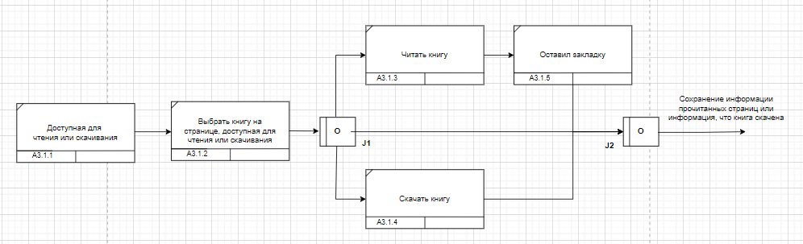

Рисунок 4.5 – Диаграмма IDEF3 бизнес-процесса «Чтение книги»

На данной диаграмме изображен процесс работы пользователя с электронной библиотекой. В блоке 3 описаны следующие шаги:

* Пользователь начинает с входа в личный кабинет (A3.1.1).
* Затем выбирает книгу на странице, доступную для чтения или скачивания (A3.1.2).
* После выбора книги у пользователя есть два варианта;
* Читать книгу онлайн (A3.1.3).
* Скачать книгу для использования офлайн (A3.1.4).
* Оставил закладку (A3.1.5).

В результате книга становится доступной для чтения онлайн или скачивания в зависимости от выбора пользователя.

Диаграмма IDEF3, соответствующая бизнес-функции А0.4 «Информация о прочитанных книгах», представлена на рисунке 4.6.

Согласно приведенной информации, диаграмма IDEF3 для бизнес-функции А0.4 "Информация о прочитанных книгах" должна отображать процесс получения и обработки данных о книгах, прочитанных пользователем.

Этот процесс начинается с идентификации пользователя, который входит в систему электронной библиотеки, используя свои учетные данные

Таким образом, диаграмма IDEF3 для А0.4 должна отображать процесс сбора, хранения и предоставления пользователю информации о его прочитанных книгах.

Этот процесс может включать операции по идентификации пользователя, записи данных о прочтении книг, ведению истории прочтений и предоставлению пользователю доступа к этим данным.

Таким образом, диаграмма IDEF3 для А0.4 должна наглядно отразить весь этот процесс сбора, хранения и предоставления пользователю информации о его прочитанных книгах, что позволит всем участникам проекта лучше понимать структуру и взаимосвязи данного бизнес-процесса.

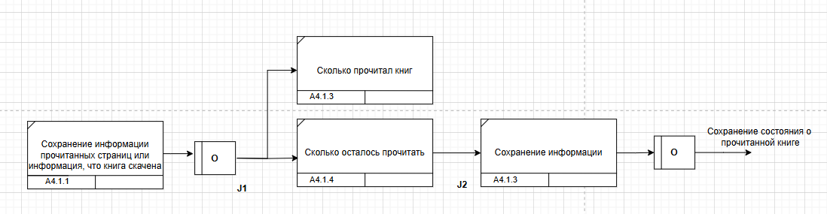

Рисунок 4.6 – Диаграмма IDEF3 бизнес-процесса «Информация о прочитанных книгах»

На данной диаграмме изображен процесс работы пользователя с электронной библиотекой. В блоке 3 описаны следующие шаги:

* Пользователь начинает с входа в личный кабинет (A4.1.1).
* Затем выбирает книгу на странице, доступную для чтения или скачивания (A3.1.2).
* После выбора книги пользователь прочитал книгу.

В результате на сервер передаётся информация состояния о прочитанной книге.

Диаграмма IDEF3 будет отображать эти шаги как последовательные действия (единицы работы), связанные друг с другом логическими связями и отражающие взаимодействие между пользователем и системой в ходе выполнения процесса. В ходе работы было выполнено моделирование различных этапов жизненного цикла информационной системы, что позволило не только структурировать и формализовать процессы, но и выявить возможные пути для их оптимизации. Полученные результаты могут быть использованы для дальнейшего изучения и анализа бизнес-процессов в реальных информационных системах, что повысит эффективность их разработки и внедрения.

# **5. Ответы на вопросы**

1. Дайте описание термину «процесс»?

**Процесс** — описывает последовательность связанных действий или событий, направленных на достижение конкретной цели в рамках системы или бизнес-среды. Процесс представляет собой совокупность шагов, которые происходят в определенной логической последовательности и часто включают различные условия, решения, а также взаимодействие с ресурсами или внешними объектами.

1. Какие основные методы входят в IDEF3?

Основные методы IDEF3 предполагают использование различных связей, которые позволяют выстраивать последовательности выполнения задач. Старшая связь обозначает, что одна работа должна быть завершена перед началом следующей. Ассоциативные отношения демонстрируют взаимосвязь между работами и объектами, а поток объектов показывает, как объекты передаются или используются в разных этапах выполнения работ.

1. Какие элементы являются центральными компонентами модели IDEF3?

**Основными элементами модели IDEF3 являются блоки работ, связи и перекрестки. Блоки работ представляют собой задачи, которые необходимо выполнить, связи отображают потоки данных и порядок выполнения этих задач. Перекрестки используются для обозначения точек, где процессы могут соединяться или расходиться, что позволяет моделировать различные варианты развития событий.**

1. В чём смысл использования перекрёстков в IDEF3?

**Перекрестки в IDEF3 отображают логику слияния и разделения процессов, позволяя моделировать ситуации, где задачи должны выполняться одновременно или выборочно. Различные типы перекрестков, такие как Asynchronous AND, Synchronous AND, Asynchronous OR, Synchronous OR и XOR, определяют условия выполнения процессов, указывая, требуется ли завершение всех задач или достаточно выполнения одной из них.**

1. В чём отличия IDEF0 и IDEF3? Когда и как их целесообразно использовать?

**Различия между IDEF0 и IDEF3 заключаются в их предназначении. IDEF0 фокусируется на функциональном моделировании, описывая иерархическую структуру функций системы, что полезно для проектирования общей архитектуры на высоком уровне. В то время как IDEF3 предназначен для моделирования процессов, отображая последовательность действий и временные или логические связи между задачами. IDEF0 эффективен для описания общей структуры системы, тогда как IDEF3 лучше подходит для детализированного моделирования рабочих процессов и сценариев в операционной деятельности.**

1. целесообразно применять построение модели “как есть”, а в каких “как будет”?

Анализ начинают с построения модели как есть (AS-IS), то есть модели существующей организации работы. Модель «как есть» может создаваться на основе изучения документации (должностных инструкций, положений о предприятии, приказов, отчетов), анкетирования и опроса служащих предприятия и других источников.

С помощью синтаксического анализа модели можно легко обнаружить «бесполезные» (не имеющие выхода), «неуправляемые» (не имеющие управления) и «простаивающие» функции. Более тонкий анализ позволяет выявить дублирующие, избыточные или неэффективные функции. Модель дает целостное представление о работе сис­темы в целом и возможность понять взаимосвязи всех составляющих системы. При этом выясняется, что обработка информации и использование ресурсов неэффективны, важная информация не доходит до соответствующего рабочего места. Признаком неэффективности организации работ является, например, отсутствие обратных связей по входу и управлению для важных функций.

Исправление недостатков, перенаправление информационных и материальных потоков приводит к созданию модели как будет (TO-BE).

Ответ: на основе модели «как будет» проектируется модель данных и затем информационная система. Построение модели на основе модели «как есть» приводит к тому, что информационная система автоматизирует несовершенные бизнес-процессы и дублирует, а не заменяет существующий документооборот.